Que es un daigrama de sequencia. Es centra en un daigrama de clases però en els objectes, en el temps de vida que tenen, sobre apartir de el que suxeeixx, va cambiant.
Els atributs que s’utilitzen son:
- Objectes: Que es centra en el obecte per representar la vida d’ella
- Missatge sicron/asincron: es un missatge o un pas entre objectes que mostra una acció, per exemple, una passada de un valor
-Missatge de creació: es un missatge o una accio que apartir de una accio es crea un nou objecte.
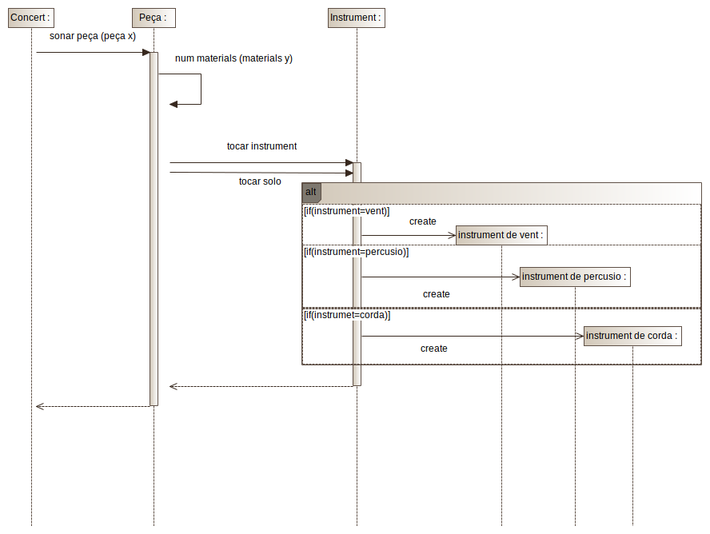
-Condicional: es un cuadre que apartir de un valor pot alterar el diagrama, basciament un if

En aquest diagrama esta impementat el projecte musical. Existeixen 3 objectes, el concert, la peça i el instrument, el concert sona una peça que amb el valor x se sap, despres la peça obte el numero de materials per si mateixa. I desprres una peça pot tocar un instrument o molts, això implementat amb un condicional, i també pot ser un solo, i depenent del instrument que es demani, es creara un objecte de «instrument de vent» o de «percusio» o de «corda»

